Sulzer, Allgemeine Theorie der schönen Künste
Música instrumental

É a música cujo canto consiste meramente de sons inarticulados e que não precisa de palavras para tornar inteligível aquilo que exprime: é oposta, por isso, à música vocal, que canta palavras inteligíveis. Toda a música se funda na força, que já está nos sons inarticulados, de exprimir diferentes paixões; e se não se pudesse falar a língua dos sentimentos sem palavras, a música não seria de modo algum possível. Parece, portanto, que a música instrumental é o que há de principal nessa bela arte. Em danças, nos desfiles solenes e nas marchas militares, pode-se dispensar inteiramente a música vocal; porque os instrumentos sozinhos são totalmente suficientes para despertar e nutrir os sentimentos necessários em tais ocasiões. Mas onde os próprios objetos do sentimento têm de ser descritos ou onde têm de se tornar conhecidos, ali a música precisa do apoio da linguagem. Podemos ser bastante comovidos se ouvimos tons da tristeza, da dor ou da queixa numa língua incompreensível para nós; mas se aquele que lamenta fala ao mesmo tempo compreensivelmente, se nos revela o ensejo e as causas mais imediatas de seu lamento e faz conhecer as circunstâncias particulares de seu sofrimento, somos ainda mais fortemente comovidos. Sem tom nem sonoridade, sem movimento nem ritmo, somos comovidos de compaixão lendo as queixas de uma Safo doente de amor; mas se suspiros profundos, se sons que a dor apaixonada arranca daquela que sofre, se um movimento ardente na sequência de sons comove realmente nosso ouvido e coloca os nervos do corpo em movimento, o sentimento se torna incomparavelmente mais forte.
Disso aprendemos com plena certeza que a música só produz seu efeito pleno se está unida à poesia, se música vocal e música instrumental estão conjugadas. Podemos a esse respeito nos remeter ao sentimento de todos os homens: o dueto mais comovente, tocado por instrumentos ou cantado por vozes humanas cuja língua não entendemos, perde com efeito grande parte de sua força. Mas a música instrumental é suficiente ali onde a mente tem de ser comovida e entretida apenas pela sensação (Empfindung), sem ter diante de si um objeto particular determinado. Assim, o canto vocal não é necessário para as danças e desfiles solenes, porque os instrumentos sozinhos são suficientes para nos sensibilizar.
Por isso, o uso da música instrumental se restringe, pela sua natureza, principalmente às danças, marchas e outros desfiles solenes. Estas são suas obras mais excelentes. Depois disso também podem mostrar seus préstimos no espetáculo dramático, uma vez que prepara antecipadamente o espectador, pelas aberturas ou sinfonias, para o afeto principal dominante no espetáculo. No entanto, ela serve para mero passatempo, ou também para exercícios necessários, por meio dos quais compositores e instrumentistas se tornam mais hábeis para coisas importantes, se ela se faz ouvir em concertos, trios, solos, sonatas e semelhantes.
Algumas dessas peças têm seus caracteres estabelecidos, como os balés, danças e marchas, e o compositor tem nesses caracteres um fio de prumo pelo qual tem de trabalhar na elaboração deles; quanto mais precisamente ele se mantiver no caráter de cada gênero, tanto melhor sua obra se apresentará. De algum modo, também em aberturas e sinfonias, que servem de preâmbulo a um espetáculo, ainda se tem diante de si algo sobre o qual se pode basear a invenção, porque elas precisam expressar o caráter principal do espetáculo para o qual são feitas. Mas a invenção para concertos, trios, solos, sonatas e coisas semelhantes, que não têm um fim último determinado, é deixada quase inteiramente ao acaso. Compreende-se ainda como um homem de gênio chega a invenções quando tem diante de si algo ao qual possa se ater; mas ali onde ele mesmo não pode dizer o que quer fazer, ou o que deve propriamente ser a obra que ele se propõe fazer, ele conta apenas com a boa sorte. Dai vem que a maioria das peças desse tipo não passa de um ruído bem sonante, que chega agitada ou ternamente ao ouvido. Para evitá-lo, o compositor faz bem se representa determinadamente todas as vezes para si o caráter de uma pessoa ou de uma situação, uma paixão, e tensiona sua fantasia até que acredite ouvir falar uma pessoa que se encontre em tais circunstâncias. Ele pode se auxiliar nisso procurando nos poetas passagens patéticas, inflamadas ou suaves, ternas, e declamando-as para si num tom condizente, para esboçar então sua peça musical nesse sentimento. Ele não deve jamais esquecer aí que a peça musical em que nenhuma paixão ou sentimento se exteriorize numa linguagem compreensível, não passa de mero ruído.
Na composição instrumental, além do cuidado de dar às peças um caráter determinado e a expressão correta, é preciso ainda refletir sobre diferentes coisas particulares. É necessário que o compositor conheça bem os instrumentos para o qual compõe e saiba exatamente o que é possível executar neles; pois do contrário pode lhe suceder que componha coisas que são opostas à extensão do instrumento ou à maneira de ser tocado. É preciso considerar sempre não apenas se aquilo que se compõe para um instrumento é possível nele, mas também se é fácil de ser tocado e se concorda a com a natureza dele. Cuidado especial é necessário onde duas vozes devem ser tocadas por instrumentos da mesma espécie, como o primeiro e o segundo violino. Pois, porque acontece com frequência que as vozes se confundam na audição, atribuindo ao primeiro violino o que é tocado pelo segundo e vice-versa, pode ocorrer facilmente que se ouçam quintas e oitavas proibidas, onde o compositor não colocou nenhuma. Por exemplo, se dois violinos de sonoridade bastante iguais executassem o seguinte:
.
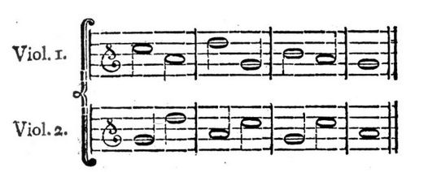

poderia soar como se estivesse escrito assim:

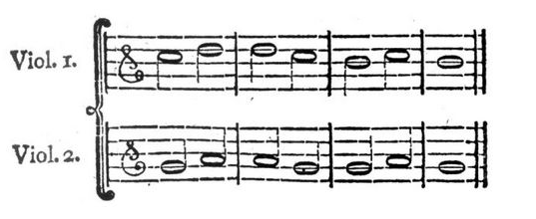

o que seria bastante desagradável.
É preciso igualmente ter cuidado para colocar diretamente juntos, sem as necessárias vozes intermediárias, instrumentos que estão muito distantes um do outro no que diz respeito à altura, como quanto se pretende fazer os violinos serem acompanhados de um violoncelo sem a viola. Pois com isso as vozes iriam mais longe uma das outras do que a natureza da boa harmonia suporta. Finalmente, aqui também, como em todas as outras questões de gosto, é preciso atentar para a agradável diversidade dos instrumentos; os sons têm de se apresentar bem uns em relação aos outros, mas não em oposição.
Entre todos os instrumentos em que se podem formar sons apaixonados, a garganta humana é, sem dúvida, o mais nobre. Por isso, pode-se considerar uma máxima fundamental que os instrumentos mais primorosos sejam aqueles mais capazes de imitar o canto da voz humana em todas as modificações sonoras. Por essa razão, o oboé é um dos mais primorosos.

1 | S. ⇒ Musik.
2 | S. ⇒ Eng. ⇒ Harmonie.

Cf. Música.
Ver → Eng → Harmonia.

